

**Proyecto. Control de un brazo con Rasperry pi 3+.**

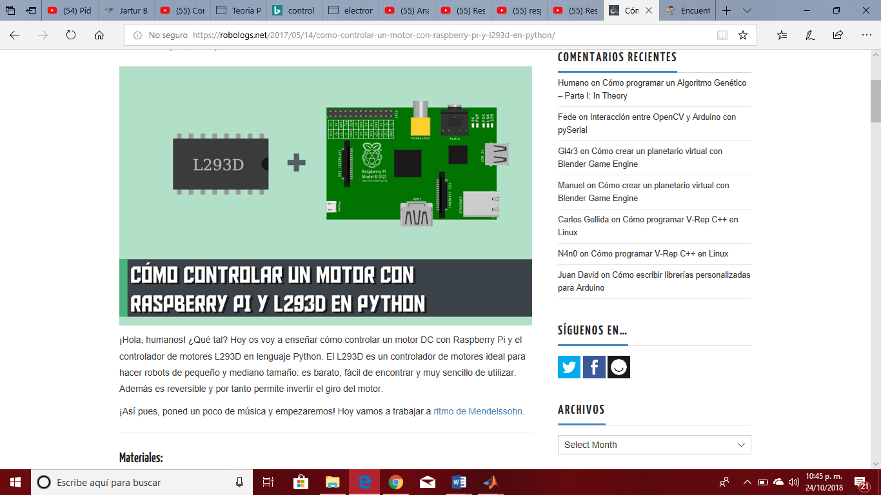

**Integrantes:**

* **Arias Ramos José Antonio Rey.**
* **Nolasco Casillas Héctor Alejandro.**
* **Hernández Castillo Ana Yuritzi.**
* **Osorio Cruz Rosalía.**
* **Rodríguez Rodríguez José Luis.**

**Objetivo general:**

Realizar un brazo controlado por 3 motores paso a paso, en base a los conocimientos adquiridos en la materia de Control digital para que en el proyecto anual podamos implementarlo a nuestro CNC.

Aplicar los conocimientos adquiridos en el curso para elaborar una aportación a nuestro proyecto anual e integrar nuestra tarjeta raspberry pi 3 +. Para procesar las señales analógicas y digitales.

**Introducción:**

**Raspberry Pi** es un ordenador de placa reducida, ordenador de placa única u ordenador de placa simple (SBC) de bajo coste desarrollado en el Reino Unido por la [Fundación Raspberry Pi](https://es.wikipedia.org/w/index.php?title=Fundaci%C3%B3n_Raspberry_Pi&action=edit&redlink=1), con el objetivo de estimular la enseñanza de informática en las escuelas.

Aunque no se indica expresamente si es hardware libre o con derechos de marca, en su web oficial explican que disponen de contratos de distribución y venta con dos empresas, pero al mismo tiempo cualquiera puede convertirse en revendedor o redistribuidor de las tarjetas RaspBerry Pi,​ por lo que da a entender que es un producto con propiedad registrada, manteniendo el control de la plataforma, pero permitiendo su uso libre tanto a nivel educativo como particular.

En cambio, el software sí es de código abierto, siendo su sistema operativo oficial una versión adaptada de Debian, denominada Raspbian, aunque permite usar otros sistemas operativos, incluido una versión de Windows 10. En todas sus versiones incluye un procesador Broadcom, una memoria RAM, una GPU, puertos USB, HDMI, Ethernet (El primer modelo no lo tenía), 40 pines GPIO y un conector para cámara. Ninguna de sus ediciones incluye memoria, siendo esta en su primera versión una tarjeta SD y en ediciones posteriores una tarjeta MicroSD

La fundación da soporte para las descargas de las distribuciones para arquitectura ARM, Raspbian (derivada de Debian), RISC OS 5, Arch Linux ARM (derivado de Arch Linux) y Pidora (derivado de Fedora);​ y promueve principalmente el aprendizaje del lenguaje de programación Python.Otros lenguajes también soportados son Tiny BASIC,​ C, Perl y Ruby.

La Raspberry Pi 3 B+ apareció en marzo del 2018 para actualizar el modelo anterior la Raspberry Pi 3 Model B y entre sus mejoras cuenta con un nuevo procesador y mejor conectividad, así que pasa de tener 1.2Ghz a tener 1.4Ghz y encuanto a la conectividad inalámbrica ahora incorpora doble banda a 2,4GHz y 5GHz, y su nuevo puerto Ethernet se triplica, pasa de 100 Mbits/s en el modelo anterior a 300 Mbits/s en el nuevo modelo, también cuenta con Bluetooth 4.2 (Low Energy).

El control motor es un concepto ampliamente estudiado y definido por diferentes científicos remarcados de cada época. El control motor es la capacidad que tiene un ser vivo para desplazarse en la naturaleza sin ninguna dificultad. Cuando hablamos de control motor nos referimos a dos aspectos importantes: el primero es el control motor aplicado al mantenimiento de la postura y el equilibrio y el segundo es el control motor aplicado a un movimiento específico.

El control motor es el resultado de distintos procesos motores, cognitivos y sensoriales dada la naturaleza y la complejidad del movimiento, así como de sistemas que interactúan para que se realice el más simple movimiento p. ej. Mover el meñique.

El control de la energía eléctrica, es básica cuando se usa maquinaria industrial. La electricidad industrial está relacionada en primer lugar con el control del equipo eléctrico industrial y sus procesos relacionados.

Cuando se trabaja con equipo eléctrico industrial, es necesario y fundamental, tener la habilidad para leer diagramas esquemáticos; aunque hay distintos tipos de diagramas relacionados con el equipo eléctrico. Existen otros diagramas relacionados con este equipo, como son: el diagrama de bloques, de interconexión, de alambrado, de disposición, los isométricos y los diagramas de construcción.

Existen, algunas condiciones que deben considerarse al seleccionar, diseñar, instalar o dar mantenimiento al equipo de control del motor eléctrico.

E1 control del motor era un problema sencillo cuando se usaba una flecha maestra común, a la que se conectaban varias máquinas, porque el motor tenía que arrancar parar sólo unas cuantas veces al día. Sin embargo, con la transmisión individual el motor ha llegado a ser casi una parte integrante de la máquina y es necesario diseñar el controlador para ajustarse a sus necesidades.

El control de la energía eléctrica, es básica cuando se usa maquinaria industrial. La electricidad industrial está relacionada en primer lugar con el control del equipo eléctrico industrial y sus procesos relacionados.

Cuando se trabaja con equipo eléctrico industrial, es necesario y fundamental, tener la habilidad para leer diagramas esquemáticos; aunque hay distintos tipos de diagramas relacionados con el equipo eléctrico. Existen otros diagramas relacionados con este equipo, como son: el diagrama de bloques, de interconexión, de alambrado, de disposición, los isométricos y los diagramas de construcción.

Existen, algunas condiciones que deben considerarse al seleccionar, diseñar, instalar o dar mantenimiento al equipo de control del motor eléctrico.

E1 control del motor era un problema sencillo cuando se usaba una flecha maestra común, a la que se conectaban varias máquinas, porque el motor tenía que arrancar parar sólo unas cuantas veces al día. Sin embargo, con la transmisión individual el motor ha llegado a ser casi una parte integrante de la máquina y es necesario diseñar el controlador para ajustarse a sus necesidades.

El concepto de control de motores eléctricos en su sentido más amplio comprende todos los métodos usados para el control del comportamiento de un sistema eléctrico. El sentido que se pretende en este capítulo, está relacionado con el arranque, aceleración, reversa, desaceleración y frenado de un motor y su carga.

Por otra parte el control de motores eléctricos se ha asociado tradicionalmente con el estudio de los dispositivos eléctricos que intervienen para cumplir con las funciones descritas en el párrafo anterior; sin embargo, en la actualidad el concepto de control de motores eléctricos, no sólo se refiere a los dispositivos eléctricos convencionales, también a dispositivos electrónicos, cuyo estudio se relaciona con la llamada electrónica de potencia, lo cual da un mayor grado de complejidad a los circuitos de control y por lo cual, su estudio requeriría de mayor detalle, no sólo en las componentes, sino también en la variedad de circuitos para distintas funciones que se presentan en las instalaciones industriales.

El motor se puede controlar desde un punto alejado, usando estaciones de botones. Deben incluirse interruptores magnéticos con las estaciones de botones para control remoto, o cuando los dispositivos automáticos no tengan la capacidad eléctrica para conducir las corrientes de arranque y marcha del motor. Si éste se controla automáticamente, pueden usarse los siguientes dispositivos.

El controlador de un motor eléctrico es un dispositivo que se usa normalmente para el arranque y paro, con un comportamiento en forma determinada Y en condiciones normales de operación.

**Bibliografía:**

<https://html.rincondelvago.com/motores_control.html>

<https://es.wikipedia.org/wiki/Raspberry_Pi>

<https://robologs.net/2017/05/14/como-controlar-un-motor-con-raspberry-pi-y-l293d-en-python/>

**Fundamentos teóricos:**

El control de motores eléctricos se ha asociado tradicionalmente con el estudio de los dispositivos eléctricos que intervienen para cumplir con las funciones descritas en el párrafo anterior; sin embargo, en la actualidad el concepto de control de motores eléctricos, no sólo se refiere a los dispositivos eléctricos convencionales, también a dispositivos electrónicos, cuyo estudio se relaciona con la llamada electrónica de potencia, lo cual da un mayor grado de complejidad a los circuitos de control y por lo cual, su estudio requeriría de mayor detalle, no sólo en las componentes, sino también en la variedad de circuitos para distintas funciones que se presentan en las instalaciones industriales.

El motor se puede controlar desde un punto alejado, usando estaciones de botones. Deben incluirse interruptores magnéticos con las estaciones de botones para control remoto, o cuando los dispositivos automáticos no tengan la capacidad eléctrica para conducir las corrientes de arranque y marcha del motor. Si éste se controla automáticamente, pueden usarse los siguientes dispositivos.

El controlador de un motor eléctrico es un dispositivo que se usa normalmente para el arranque y paro, con un comportamiento en forma determinada Y en condiciones normales de operación.

El controlador puede ser un simple desconectador (switch) para arrancar y parar al motor, también una estación de botones para arrancar a éste en forma local o a control remoto. Un dispositivo que arranque el motor por pasos o para invertir su sentido de rotación, puede hacer uso de las señales de lo elementos por controlar, como son: temperatura, presión, nivel de un líquido o cualquier otro cambio físico que requiera el arranqué o paro del motor, y que evidentemente le dan un mayor grado de complejidad.

Cada circuito de control, por simple o complejo que sea, está compuesto de un cierto numero de componentes básicas conectadas entre sí para cumplir con un comportamiento determinado. El principio de operación de estos componentes es el mismo, y su tamaño varía dependiendo de la potencia del motor que va a controlar, aun cuando la variedad de componentes para los circuitos de control es amplia. Los principales elementos eléctricos para este fin, son los que a continuación se mencionan:

1. Desconectadores (switches).

2. Interruptores termomagnéticos.

3. Desconectadores (switches) tipo tambor.

4. Estaciones de botones.

5. Relevadores de control.

6. Relevadores térmicos y fusibles.

7. Contactores magnéticos

8. Lámparas piloto.

9. Switch de nivel, límite y otros tipos.

*Interruptor de flotador.* La elevación o descenso de un flotador unido mecánicamente

a contactos eléctricos, puede arrancar bombas impulsadas por motor para vaciar o llenar tanques, según se desee. También se utilizan para abrir o cerrar válvulas de tubería para controlar fluidos.

Es un switch de baja potencia de mando que convierte una acción de tipo mecánico dada por el nivel o posición del agua, en una señal eléctrica que actúa en el circuito de control del motor para arrancar o parar. Su uso más frecuente se encuentra en equipos para bombeo, o bien del tipo hidroneumático y su función principal, es mantener los valores límite (definidos por límite máximo y límite mínimo) en cisternas y tinacos. Existen distintas versiones constructivas de estos interruptores, pero todos se basan en el mismo principio y están constituidos por un conjunto de contactos que se accionan por dispositivos mecánicos, ajustando los rangos de apertura y cierre.

**Propuestas de materiales:**

* Placa Raspberry Pi 3b+
* Controlador de motores L293D
* Protoboard y cables jumper M/M y M/H
* 3 Motores de corriente directa.
* Zócalo con pilas, u otro tipo de batería.

**Diagrama:**

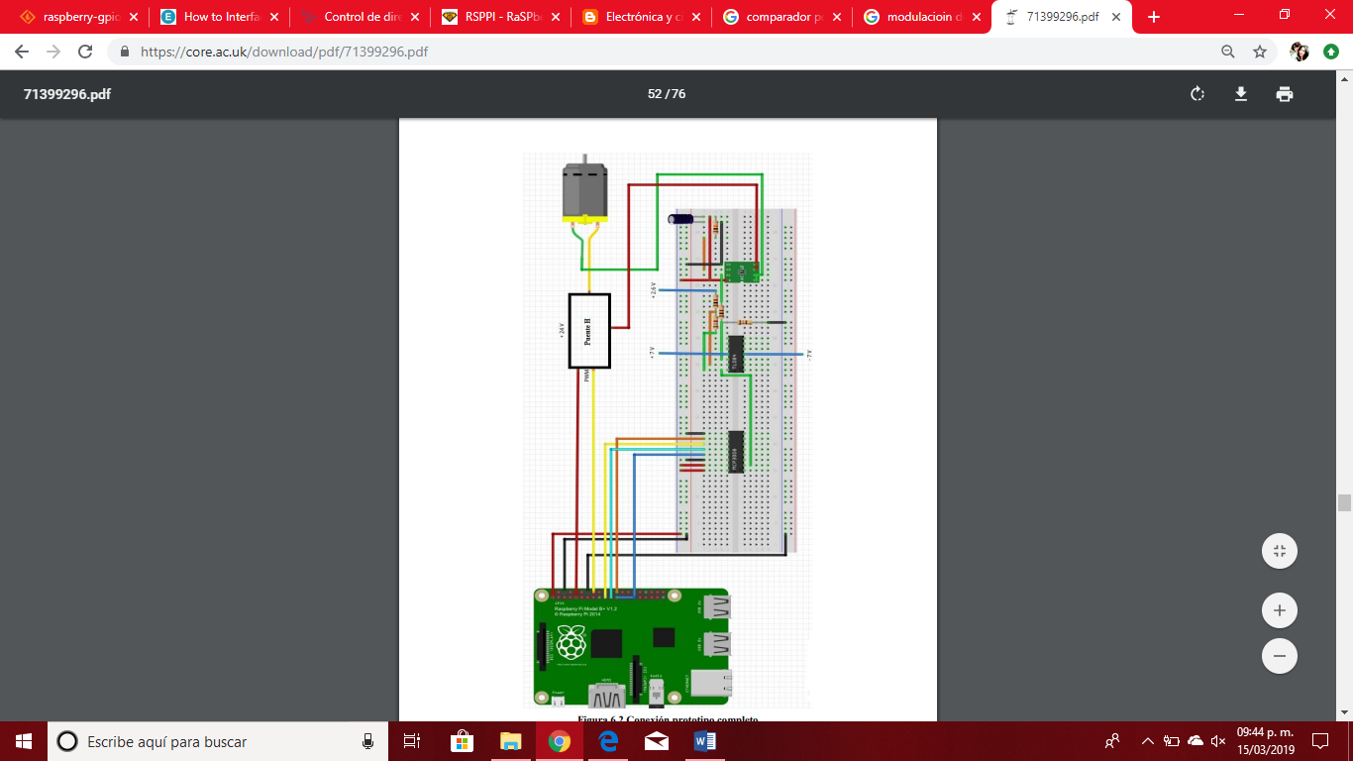

**Brazo físico:**

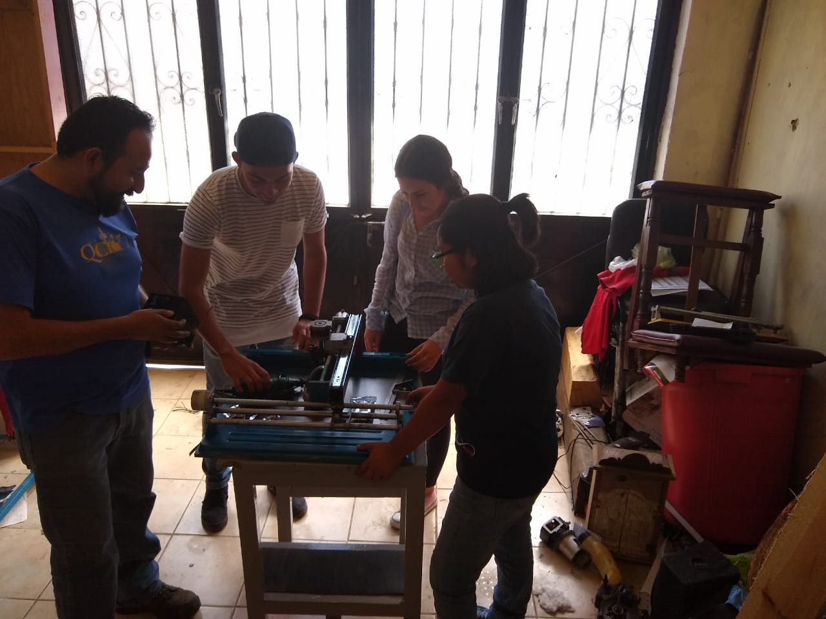

|  |  |  |
| --- | --- | --- |
| **Actividad:** | **Encargado:** | **Periodo:** |
| **Calculo de motores.** | **Ana y Rey** | **13/01/19-12/02/19** |
| **Determinación de interfaz.** | **Rosalía y Nolasco** | **01/02/19-12/02/19** |
| **Cotización del material.** | **Ana y José Luis** | **13/02/19-20/02/19** |
| **Compra de materiales.** | **Todos** | **21/02/19-05/03/19** |
| **Calculó del error.** | **Rey, Nolasco y Rosalía** | **06/03/19-20/03/19** |
| **Programación.** | **Todos** | **01/03/19-05/04/19** |

**Cálculo del tornillo de potencia:**

Los tornillos que se van a utilizar en este proyecto son 4, cada uno correspondiente a cada eje del robot a excepción del eje X que llevará dos tornillos con el fin de asegurar el correcto desplazamiento de este, los tornillos para trasmitir potencia como es este caso deben ser de rosca cuadrada razón por la que se utilizan varillas de rosca cuadrada conseguidas comercialmente en longitudes de 3 metros y de diámetros desde media pulgada en adelante, las cuales se cortan a la medida deseada.

Se realizarán los cálculos para el tornillo que impulsará el eje X, ya que este es el que soporta más fuerza debido al subconjunto del eje Y, y del subconjunto de eje Z.

A continuación, se presentan los cálculos sugeridos por el libro “Diseño en Ingeniería Mecánica de Shigley” para tornillos de potencia como es el caso, en ese orden de ideas el primer cálculo aplicable sería el mirar el torque necesario para que el tornillo mueva la carga es decir el peso al que está sometido, para esto se utiliza la Ecuación 18:

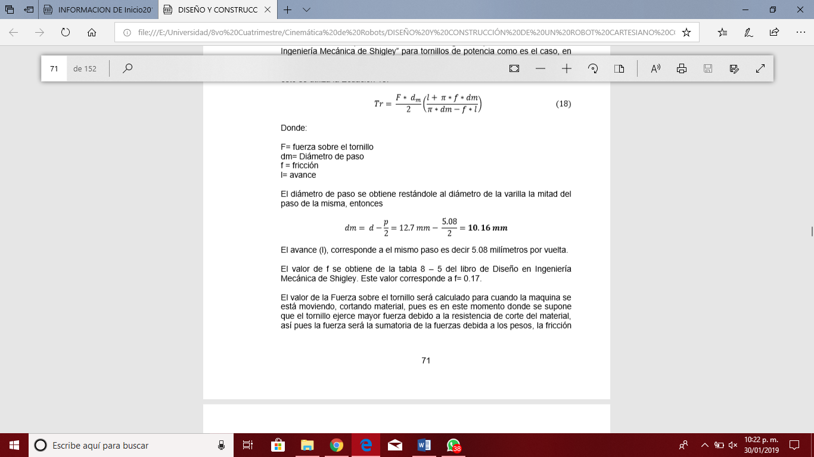

Donde:

F= fuerza sobre el tornillo dm= Diámetro de paso f = fricción l= avance

El diámetro de paso se obtiene restándole al diámetro de la varilla la mitad del paso de esta, entonces

𝑑𝑚 = 𝑑 −𝑝 2= 12.7 𝑚𝑚 − 5.08 2 = 𝟏𝟎.𝟏𝟔 𝒎𝒎

El avance (l), corresponde a el mismo paso es decir 5.08 milímetros por vuelta.

El valor de f se obtiene de la tabla 8 – 5 del libro de Diseño en Ingeniería Mecánica de Shigley. Este valor corresponde a f= 0.17.

El valor de la Fuerza sobre el tornillo será calculado para cuando la maquina se está moviendo, cortando material, pues es en este momento donde se supone que el tornillo ejerce mayor fuerza debido a la resistencia de corte del material, así pues, la fuerza será la sumatoria de las fuerzas debida a los pesos, la fricción de los carros y la fuerza de corte del material calculada anteriormente, de modo entonces que el valor de la fuerza es:

𝐹 = 𝐹𝑐 + 𝑊𝑡 + 𝐹 𝑟

Donde:

Fc = Fuerza de corte del material. Wt = Peso de los elementos estructurales. Ff= Fuerza de fricción de los carros.

Entonces el valor de la fuerza F es:

𝐹 = 19 𝑁 + 58.97 𝑁 + 17.87 𝑁

𝑭 = 𝟗𝟓.𝟖𝟒 𝑵 De modo que el valor del torque necesario para mover la carga por el tornillo y la tuerca es:

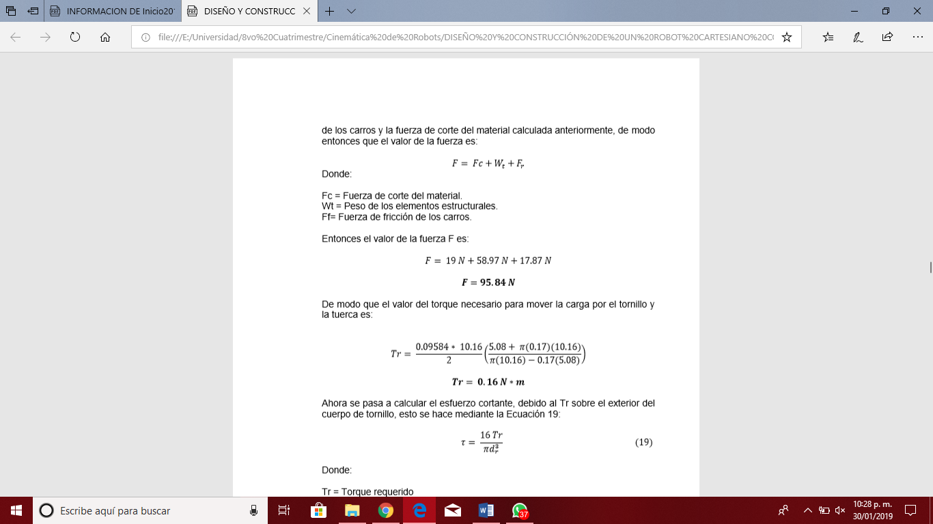

𝑻𝒓 = 𝟎.𝟏𝟔 𝑵 ∗ 𝒎

Ahora se pasa a calcular el esfuerzo cortante, debido al Tr sobre el exterior del cuerpo de tornillo:

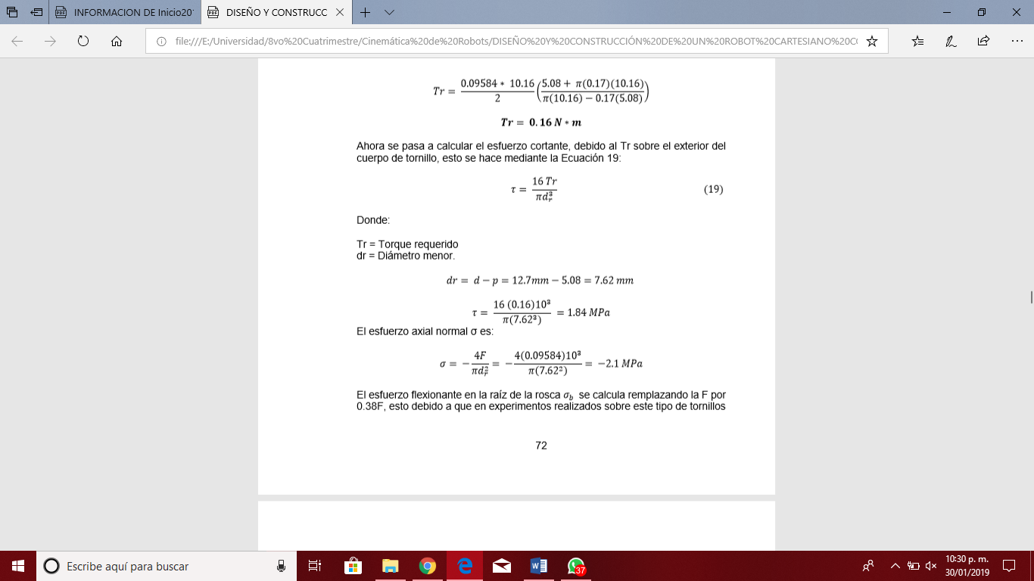

Donde:

Tr = Torque requerido dr = Diámetro menor.

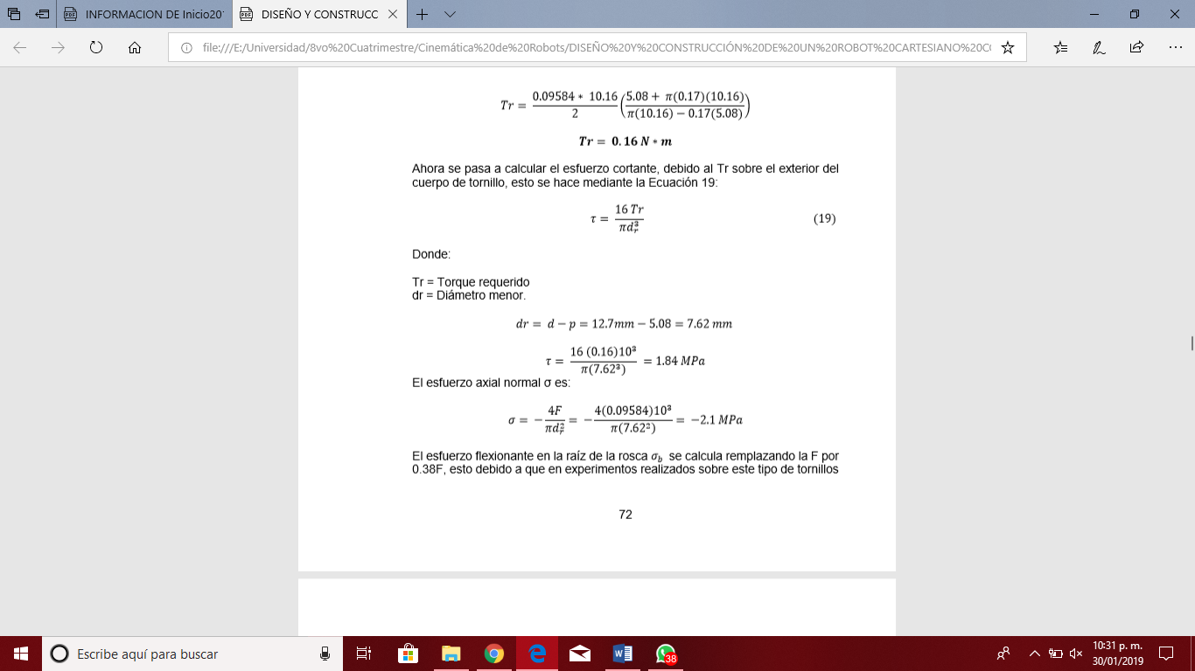

El esfuerzo axial normal σ es:

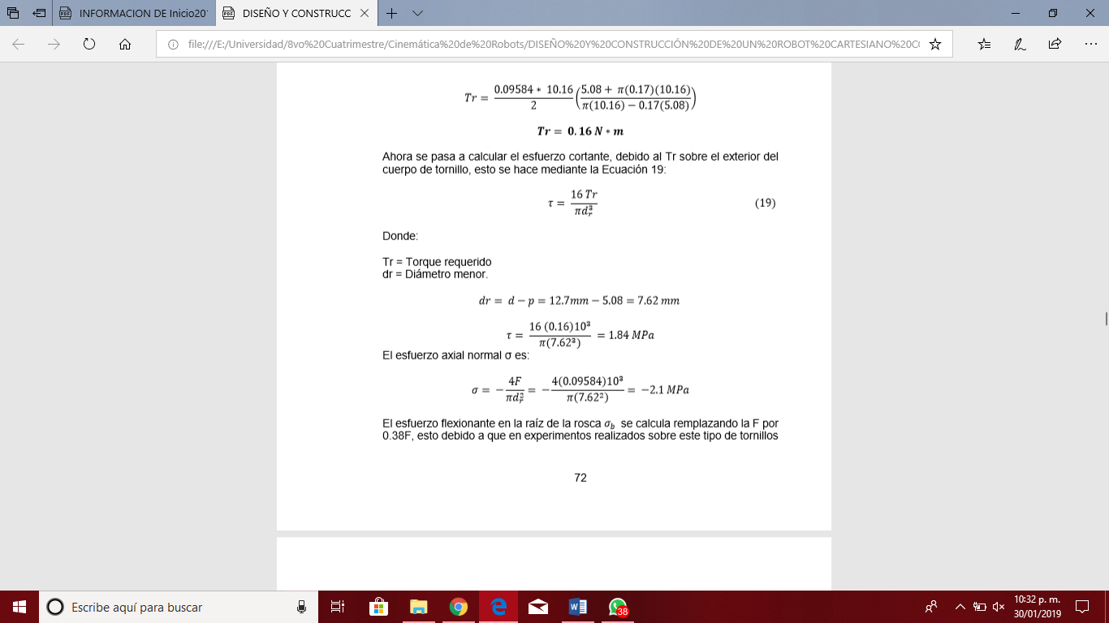

El esfuerzo flexionante en la raíz de la rosca 𝜎𝑏 se calcula remplazando la F por 0.38F, esto debido a que en experimentos realizados sobre este tipo de tornillos se llegó a la conclusión de que la primera rosca soporta 0.38F, la segunda 0.25, la tercera 0.18 y la séptima prácticamente está libre de carga, así que para los cálculos se toma la primera rosca y así se obtendrá el nivel máximo de esfuerzo en la combinación rosca- tuerca, entonces:

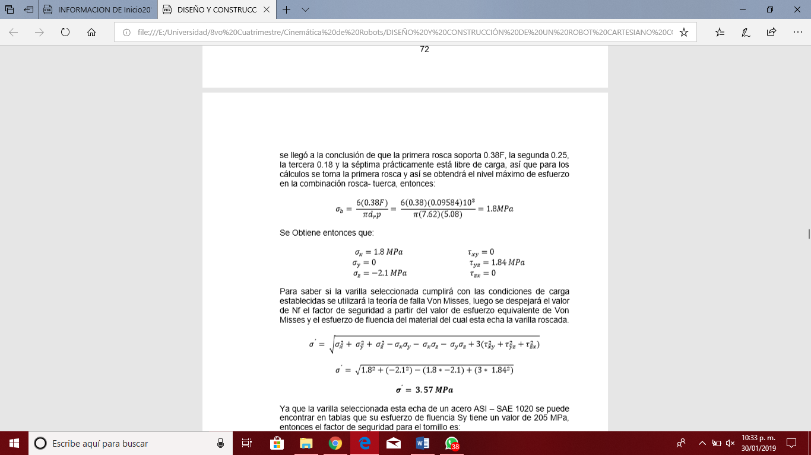

Se Obtiene entonces que:

𝜎𝑥 = 1.8 𝑀𝑃𝑎 𝜏𝑥𝑦 = 0

𝜎𝑦 = 0 𝜏𝑦𝑧 = 1.84 𝑀𝑃𝑎

𝜎𝑧 = −2.1 𝑀𝑃𝑎 𝜏𝑧𝑥 = 0

Para saber si la varilla seleccionada cumplirá con las condiciones de carga establecidas se utilizará la teoría de falla Von Misses, luego se despejará el valor de Nf el factor de seguridad a partir del valor de esfuerzo equivalente de Von Misses y el esfuerzo de fluencia del material del cual esta echa la varilla roscada.

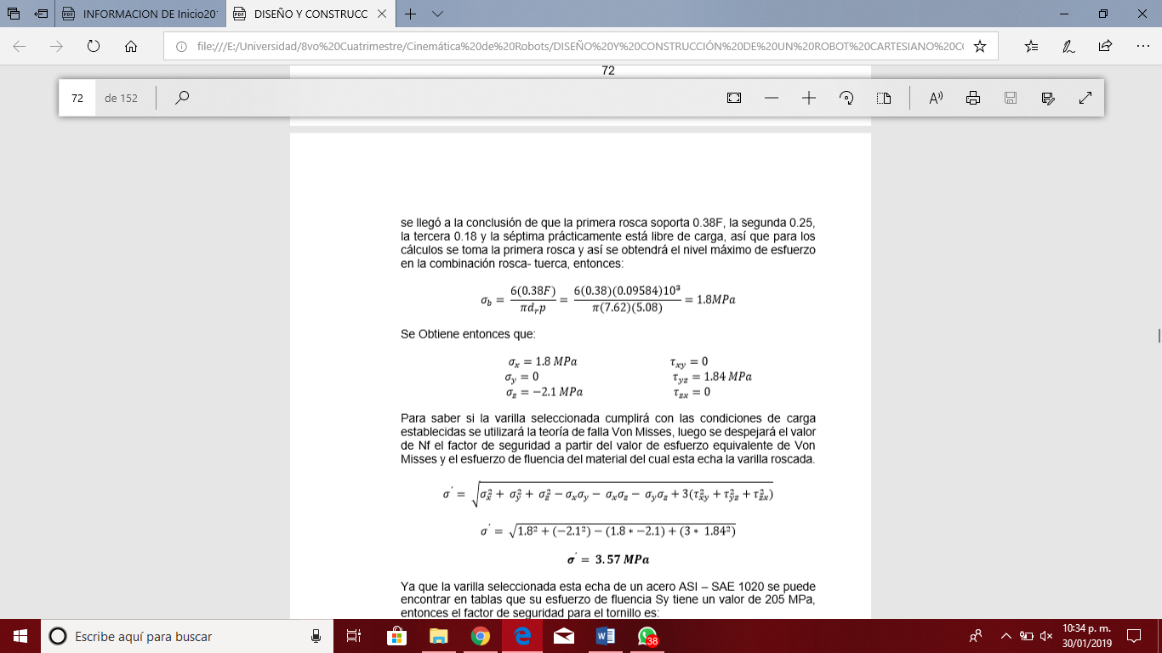

𝝈´ = 𝟑.𝟓𝟕 𝑴𝑷𝒂

Ya que la varilla seleccionada esta echa de un acero ASI – SAE 1020 se puede encontrar en tablas que su esfuerzo de fluencia Sy tiene un valor de 205 MPa, entonces el factor de seguridad para el tornillo es:

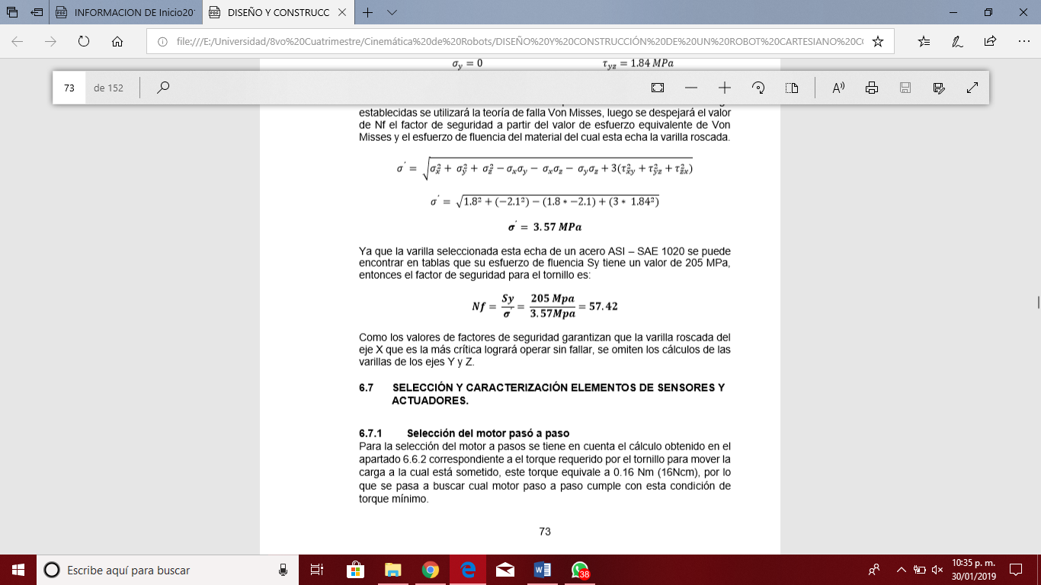

Como los valores de factores de seguridad garantizan que la varilla roscada del eje X que es la más crítica logrará operar sin fallar, se omiten los cálculos de las varillas de los ejes Y y Z.

Para la selección del motor a pasos se tiene en cuenta el cálculo obtenido en el apartado 6.6.2 correspondiente a el torque requerido por el tornillo para mover la carga a la cual está sometido, este torque equivale a 0.16 Nm (16Ncm), por lo que se pasa a buscar cual motor paso a paso cumple con esta condición de torque mínimo.

Siguiendo el requerimiento número 1 del cliente según la matriz QFD del apartado 6.2.1, el cual es bajo consumo de energía, se seleccionó el motor a pasos nema 17 modelo 17HS4401, el cual, es capaz de entregar un torque de 0,4 Nm (40 Ncm) consumiendo 1.8 A, cumpliendo con las condiciones anteriormente mencionadas.

Se procede entonces a calcular el Factor de seguridad para el motor a partir del torque mínimo necesario y el entregado por el motor.

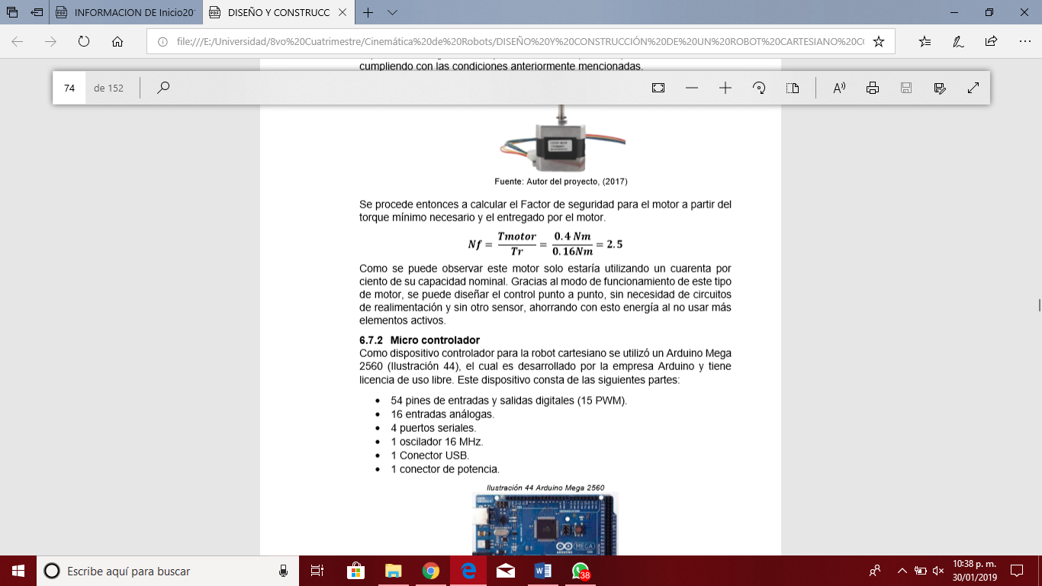

Como se puede observar este motor solo estaría utilizando un cuarenta por ciento de su capacidad nominal. Gracias al modo de funcionamiento de este tipo de motor, se puede diseñar el control punto a punto, sin necesidad de circuitos de realimentación y sin otro sensor, ahorrando con esto energía al no usar más elementos activos.

**Montaje de la estructura:**

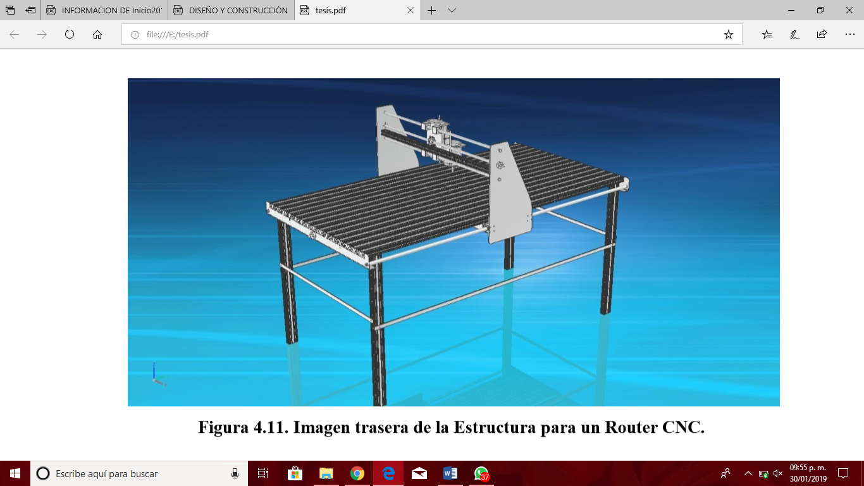

Robot Cartesiano.

Dentro de las aplicaciones de las maquinas automatizadas, se encuentra el robot cartesiano XYZ, máquina utilizada normalmente para tareas de soldadura, mecanizado y pintura, entre otras. El robot cartesiano consiste en la combinación de movimientos lineales independientes que generan trayectorias complejas en un espacio tridimensional.

Sin embargo, este tipo de máquinas son costosas comercialmente, su infraestructura es cerrada y no permite modificaciones para el desarrollo de prácticas con fines académicos e investigativos. Es por esto que en el presente proyecto se realiza el diseño y construcción de un robot cartesiano que permita estudiar los problemas de diseño, mecanizado y control; de modo que se pueda manipular materiales y herramientas de trabajo liviano, imitando lo que pasaría en un equipo industrial, además de ser un equipo de bajo costo.

Un robot cartesiano es una configuración de tres articulaciones prismáticas, cuyas variables son las coordenadas cartesianas de la herramienta utilizada como efector con respecto a la base del mismo, es una configuración simple y sus aplicaciones principalmente se enfocan en campos de ensamble, almacenaje de productos y conformación de objetos mediante la aportación o eliminación de material.

Algunos investigadores han propuesto métodos de configuración de los tres ejes, del mismo modo la forma en que estos se mueven por ejemplo se puede tener el eje Z quieto y que la mesa de trabajo se mueva en X o Y, la decisión de cómo establecer esta configuración depende netamente de las aplicaciones y requerimientos de funcionalidad de la máquina, adicionalmente se pueden implementar distintos tipos de elementos activos para el control y funcionamiento de cada eslabón del robot, como lo son los motores a paso y los sensores tipo encoders.

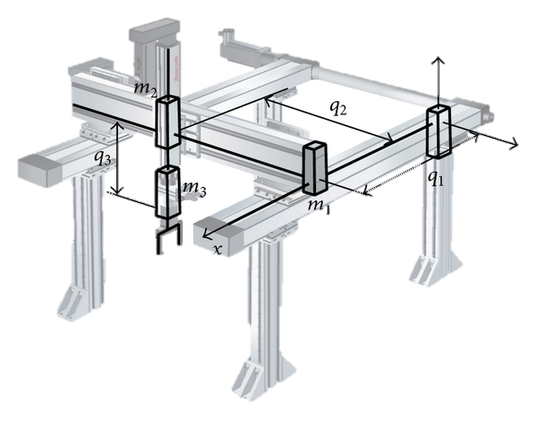

Imagen 2. Configuración del Robot Cartesiano

Los Robots Cartesianos son máquinas utilizadas en ingeniería para la fabricación de diversos elementos mediante el desprendimiento de material generado por una herramienta de corte o por el aporte de material en estado pastoso mediante capas para formar un elemento completo

**Conclusión.**

En este proyecto aprendimos algunas funcionalidades sobre el CNC por ejemplo yo nunca había escuchado sobre los códigos G no sabía de ese lenguaje hasta apenas ahora que realizamos este proyecto este tipo de lenguaje si está un poco laborioso ya que si lo haces a mano si se lleva buena cantidad de líneas y el cálculo de las posiciones y rutas se vuelve más tardado en realizarse.

se nos complicó un poco al realizar este CNC ya que unos de los ejes no funcionaban bien que era el eje Y no recorría muy bien y le hicimos unas modificaciones lo cambiamos de posición y quedo hasta mejor sin ningún problema le batallamos más con los motores ya que hicimos mucho cálculo para asegurarnos si los motores eran los correctos para esos ejes para que no se quemaran pero ya después nos percatamos que si eran los correctos y procedimos con la elaboración que nos hacía falta hasta realizar todo el trabajo ya que nos dividimos la tareas con las que somos más hábiles así para que nos facilitara un poco el trabajo cada quien tenía su trabajo a realizar así como también con el eje Z tuvimos dificultades ya que no estaba bien sujeto el motor y tuvimos que ajustarlo y meterle otro tipo de abrazadera para que quedara bien fijo y no tuviera juego con el motor y el material al trabajar.